Vragen bij "extr@ auf Deutsch", aflevering 8:
Die Kusine der Vermieterin
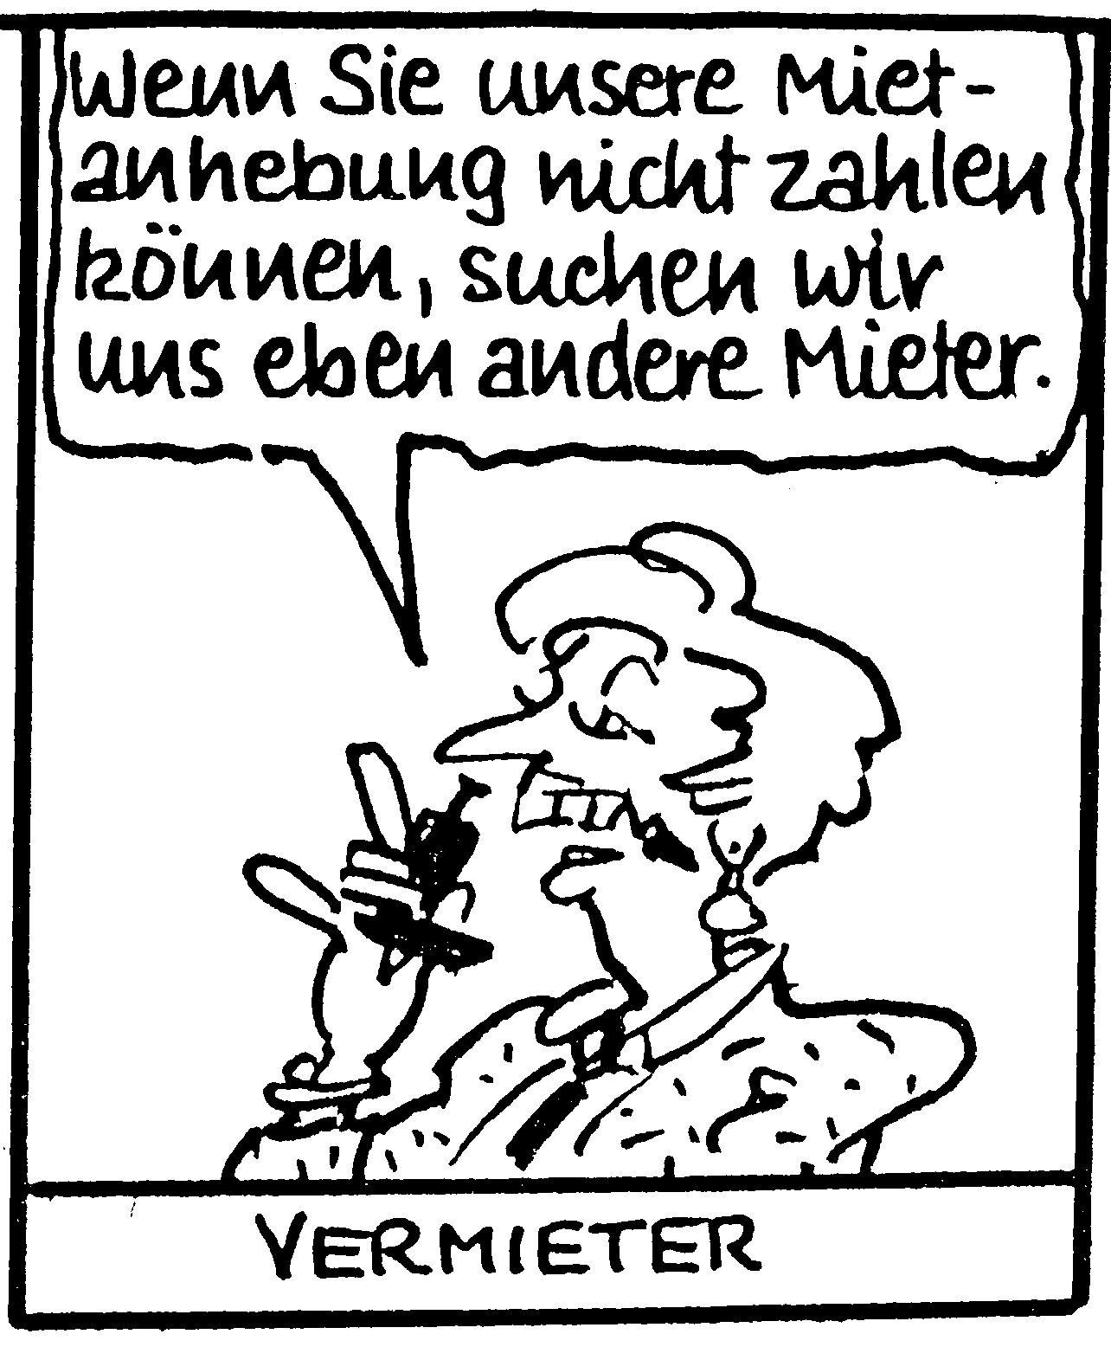

- Waarom is de nicht van de verhuurster nu verantwoordelijk? ............................
- Hoe lang denken de meisjes nodig te hebben om het rek op te bouwen? ................................
- Is Nic een voorstander van het lezen van handleidingen? ja / nee
- Streep de foute antwoorden door: De verzonnen roepnamen voor de nieuwe verhuurster zijn: rat / pad / nijlpaard / gifslang / schorpioen / luis / rinoceros .
- Het opbouwen van het rek door Nic is een blijvend succes? ja / nee
- Waarover wil Edeltraud met Nic in zijn flat praten? ............................................
- Waarom wil Sam niet dat Sascha zijn geheim aan Anna verteld? ..........................................................................
- Zet de activiteiten in de juiste volgorde:
Waar zijn Edeltraud en Nic naartoe samen uit geweest?
plaats | nummer
bioscoop
theater
salsa dansen
avondeten

- Waarom horen Sascha en Anne het kloppen van Edeltraud niet? ..........................................................................................................................:
- Wat is het smoesje dat Sam aan Edeltraud verteld om een reden te noemen waarom Nic vanavond niet mee kan naar het dansen? ......………………………......................................................................................
- Wat gebeurt als Sam en Anna proberen het rek op te bouwen?
.............................................................................................................................
- Waarom heeft Nic in eens alle geleende spullen gekocht?
.............................................................................................................................
- Welke truck verzint Sasch om Edeltraud kwijt te raken? ....................................
- Wat is de reactie van Anna als Edeltraud vindt dat Sam een potentieel vriendje zou zijn? .............................................................................................................
- Wat denkt Sam te hebben gedroomd? .....................................................…......

Noteer 5 woorden uit de film die je moeilijk vond en zet de vertaling erachter:
..................................................................................
..................................................................................
..................................................................................
..................................................................................
..................................................................................

